«Школьная комиссия по урегулированию споров»
Если: Вы поругались или подрались, у Вас что-то украли, Вас побили и Вы знаете обидчика, Вас обижают в классе и т.д., то Вы можете обратиться в школьную службу медиации.
Работа комиссии направлена на помощь ученикам школы в мирном разрешении конфликтов. Программы примирения могут проводиться комиссией только при добровольном участии всех сторон конфликта.
Это альтернативный путь разрешения конфликта
Люди, ведущие примирительную встречу не будут судить, ругать, кого-то защищать или что-то советовать. Их задача – помочь вам самим спокойно разрешить свой конфликт. То есть главными участниками встречи будете вы сами.
ЕСЛИ ВЫ РЕШИЛИ ОБРАТИТЬСЯ В КОМИССИЮ,
то вам надо подойти к:
Шороховой Ирине Ивановне (кабинет педагога-психолога)
Шапошниковой Оксане Вениаминовне (кабинет ОСЖ)
Новак Наталье Ивановне(кабинет ИЗО)
Шагуновой Наталье Викторовне (кабинет испории)

ИЛИ ОСТАВЬТЕ СВОЮ ЗАЯВКУ В «ЯЩИКЕ СЛУЖБЫ»
ОБРАЗЕЦ ЗАЯВКИ:
1. ФАМИЛИЯ, ИМЯ АВТОРА ЗАПИСКИ, КЛАСС.
2. ФАМИЛИЯ, ИМЯ ОБИДЧИКА, КЛАСС.
3. ЧТО ПРОИЗОШЛО ИЛИ ПРОИСХОДИТ.
4. ДАТА, ПОДПИСЬ.

ПРИМЕР:
1. МЕНЯ ЗОВУТ ПЕТЯ ИВАНОВ (7 КЛАСС).
2. МЕНЯ ДРАЗНИТ ПЕТРОВ ВАНЯ (8 КЛАСС).
3. ОН МЕНЯ БЪЁТ. ПОМОГИТЕ,ПОЖАЛУЙСТА.
4. 07.04.2022 Г.
После этого с каждым из участников встретится ведущий программы примирения для обсуждения его отношения к случившемуся и желания участвовать во встрече.
В случае добровольного согласия сторон, ведущий программы проводит примирительную встречу, на которой обсуждаются следующие вопросы:
- каковы последствия ситуации для обеих сторон;
- каким образом разрешить ситуацию;
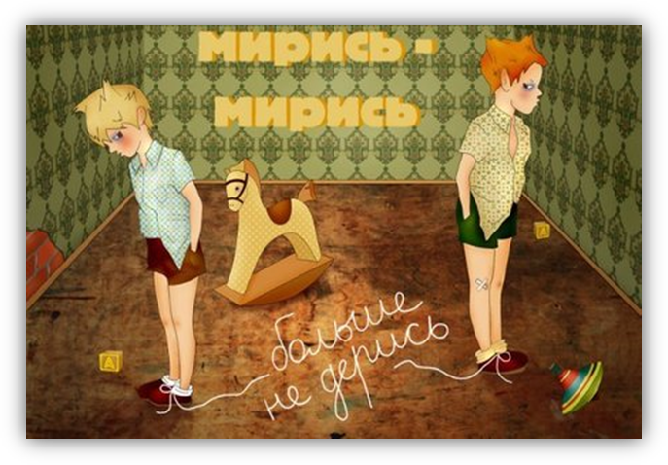
- как сделать, чтобы этого не повторилось.

УСЛОВИЯ, ПРИ КОТОРЫХ СИТУАЦИЯ КОНФЛИКТНАЯ МОЖЕТ БЫТЬ РАССМОТРЕНА СЛУЖБОЙ
1. Стороны признают своё участие в конфликте или любой другой ситуации (но не обязательно признают свою неправоту) и стремятся её разрешить.
2. Сторонам больше 10 лет.
3. Информация о ситуации не будет передана в другие структуры (педсовет, совет по профилактике, обсуждение на классном часе и т.п.).
4. Если в конфликте участвуют учителя или родители, на встрече возможно присутствие взрослого.

НА ВСТРЕЧЕ ВЫПОЛНЯЮТСЯ СЛЕДУЮЩИЕ ПРАВИЛА:
1. Поскольку каждый человек имеет право высказать свое мнение, то перебивать говорящего человека нельзя. Слово будет дано каждому участнику.
2. На встрече нужно воздержаться от ругани и оскорблений.
3. Чтобы не было сплетен после встречи, вся информация о происходящем на встрече не разглашается.
4. Вы в любой момент можете прекратить встречу или просить индивидуального разговора с ведущим программы.

чТО ДАЁТ УЧАСТИЕ В ШКОЛЬНОЙ КОМИССИИ ПО УРЕГУЛИРОВАНИЮ СПОРОВ:

ПОТЕРПЕВШЕМУ:
- избавиться от негативных переживаний и желания отомстить;
- убедиться в том, что справедливость существует.
РОДИТЕЛЯМ:
- возможность помочь ребёнку в трудной жизненной ситуации;
- способствовать развитию у ребёнка ответственного и взрослого поведения.
ОБИДЧИКУ:
- возможность быть услышанным, получить прощение;
- загладить причинённый вред;
- вернуть себе уважение и восстановить отношения.


